Литературно-музыкальный праздник проведут в Десеновском
25.10.2018
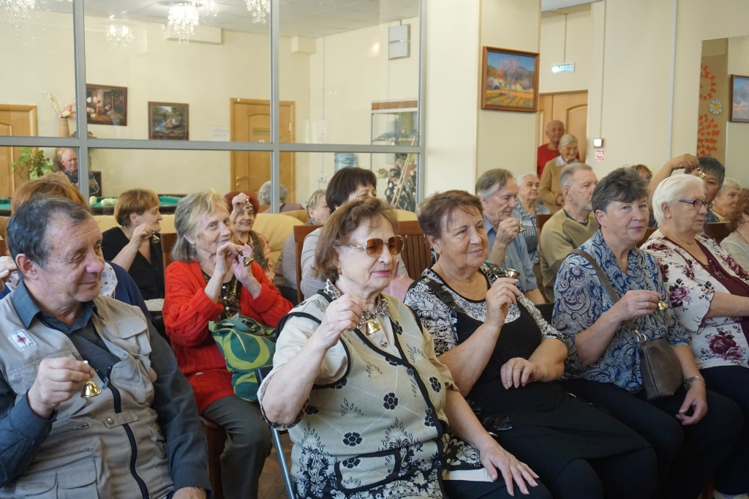
Литературно-музыкальный праздник проведут в Десеновском. Фото: официальная страница ЦСО «Троицкий» в социальных сетях
Сотрудники отдела социальных коммуникаций и активного долголетия №2 Центра социального обслуживания «Троицкий» 2 ноября организуют для жителей Десеновского литературно-музыкальный праздник.
— Мероприятие посвящено государственному празднику Дню народного единства. Его смогут посетить все желающие представители «серебряного» возраста. Перед гостями выступят со своими музыкальными и поэтическими номерами участники проекта «Московское долголетие». Мероприятие организуют наши сотрудники, — рассказала начальник отдела социальных коммуникаций и активного долголетия №2 ЦСО «Троицкий» Ирина Герасимова.
Она отметила, что праздник пройдет по адресу: улица Дмитрия Кабалевского, дом №16, корпус №1. Начало в 12:00.

Адрес страницы: http://tinao.mos.ru/presscenter/news/detail/7658460.html
Префектура Троицкого и Новомосковского административных округов города Москвы

